M1E1T60 |  | Электрические машины
V1 |  | Виды трансформаторов:
1 |  | воздушные и масляные
 |  | радиотехнические
 |  | автоматические
 |  | двухфазные трансформаторы
 |  | Групповые, производственные
V2 |  | Виды трансформаторов:
 |  | радиотехнические
 |  | автоматические
1 |  | однофазные и трехфазные трансформаторы
 |  | двухфазные трансформаторы
 |  | Групповые, производственные
V3 |  | Коэффициент полезного действия трансформатора определяется:
1 |  | 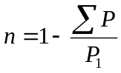
 |  | 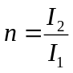
 |  | 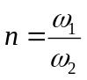
 |  | 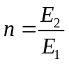
 |  | 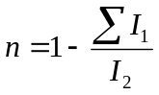
V4 |  | Коэффициент полезного действия трансформатора определяется:
1 |  | 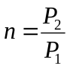
V5 |  | Виды схем соединения обмоток трансформатора:
1 |  | соединение в звезду
 |  | шести проводное соединение
 |  | соединение в окружность
 |  | соединение в петлю
 |  | соединение в прямоугольник
V6 |  | Если обмотки трансформатора соединены между собой Δ/Y или Y/Δ возможно получить
 |  | 2 и 6 группу
 |  | 5 и 10 группу
 |  | 2 и 8 группу
1 |  | 5 и 11 группу
 |  | 7 и 10 группу
 |  | 4 и 0 группу
V7 |  | Если обмотки трансформатора соединены между собой Y/Y или Δ/Δ возможно получить группы:
1 |  | 4 и 0 группу
 |  | 9 и 1 группу
 |  | 5 и 11 группу
 |  | 5 и 10 группу
 |  | 7 и 1 группу
V8 |  | Если обмотки трансформатора соединены между собой Y/Y или Δ/Δ возможно получить группы:
 |  | 9 и 1 группу
 |  | 5 и 11 группу
 |  | 5 и 10 группу
1 |  | 2 и 6 группу
 |  | 2 и 3 группу
V9 |  | Асинхронный двигатель имеет следующие преимущества по  сравнению с синхронным:
1 |  | больше способов регулирования частоты вращения
 |  | пропорционален квадрату первичного напряжения
 |  | при понижении напряжения сохраняет большую перегрузочную способность
 |  | потребляет из сети реактивный ток
 |  | отдает в сеть реактивный ток
 |  | улучшает сети
V10 |  | Параметры асинхронной машины находятся в следующих соотношениях:
1 |  | 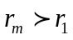
 |  | 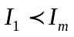
 |  | 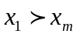
 |  | 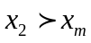
 |  | 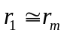
V11 |  | Параметры асинхронной машины находятся в следующих соотношениях:
1 |  | 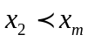
V12 |  | Виды возбуждения машины постоянного тока:
1 |  | независимое
 |  | возбуждение ЭДС
 |  | возбуждение потоком
 |  | возбуждение ЭТС
 |  | возбуждение напряжением
V13 |  | Виды возбуждения машины постоянного тока:
 |  | возбуждение ЭДС
1 |  | параллельное возбуждение
 |  | возбуждение потоком
 |  | возбуждение ЭТС
 |  | возбуждение напряжением
V14 |  | Максимальный электромагнитный момент асинхронного двигателя:
1 |  | пропорционален квадрату подводимого напряжения
 |  | соответствует номинальному скольжению
 |  | соответствует скольжению S = 1
 |  | зависит от активного сопротивления ротора
 |  | обратно пропорционален подводимому напряжению
V15 |  | Максимальный электромагнитный момент асинхронного двигателя:
1 |  | соответствует критическому скольжению
 |  | соответствует номинальному скольжению
 |  | соответствует скольжению S = 1
 |  | зависит от активного сопротивления ротора
 |  | обратно пропорционален подводимому напряжению
V16 |  | При работе асинхронной машины в режиме генератора:
 |  | 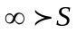
 |  | реактивный ток отдается в сеть
 |  | скольжение
 |  | 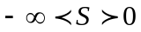
1 |  | скорость вращения поля статора меньше скорости вращения ротора
V17 |  | При работе асинхронной машины в режиме генератора:
 |  | реактивный ток отдается в сеть
 |  | скольжение
1 |  | 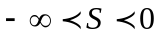
V18 | Пусковой электромагнитный момент асинхронного двигателя:
1 | пропорционален квадрату подводимого напряжения
 | обратно пропорционален подводимому напряжению
 | соответствует номинальному скольжению
 | пропорционален активному сопротивлению статора
 | соответствует критическому скольжению
V19 | Способы регулирования скорости вращения асинхронного двигателя:
1 | введением активного сопротивления в цепь фазного ротора
 | введением активного сопротивления в цепь короткозамкнутого ротора
 | увеличением первичного напряжения
 | изменением числа пар полюсов двигателя с контактными кольцами
введением реактивного сопротивления в цепь короткозамкнутого
ротора
V20 | Способы регулирования скорости вращения асинхронного двигателя:
1 | уменьшением первичного напряжения
 | введением активного сопротивления в цепь короткозамкнутого ротора
 | увеличением первичного напряжения
 | изменением числа пар полюсов двигателя с контактными кольцами
введением реактивного сопротивления в цепь короткозамкнутого
ротора
V21 | Способы регулирования скорости двигателей постоянного тока:
 | сдвигом щеток с нейтрали
 | увеличением напряжения на якоре выше номинального значения
 | ослаблением магнитного потока
1 | увеличением магнитного потока выше номинального значения
 | изменением напряжения, подводимого к обмотке якоря
 | изменением тока якоря
V22 | Асинхронная машина работает в режиме генератора. Скольжение при этом:
 | 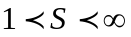
 | 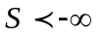
 | 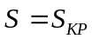
 | 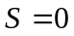
1
V23 | Асинхронная машина работает в режиме генератора. Скольжение при этом:
1 | 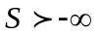
V24 | Достоинства синхронных двигателей:
 | служит генератором реактивной мощности при работе с отстающим током
1 | меньшая чувствительность к колебаниям напряжения
 | конструкция проще, чем у асинхронных двигателей
 | пуск в ход проще, чем асинхронного двигателя
 | частота вращения зависит от механической нагрузки на валу
V25 | Синхронный двигатель имеет следующие недостатки по сравнению с асинхронным:
 | потребляет из сети реактивную мощность
1 | конструктивно сложнее
 | электромагнитный момент М прямо пропорционален первичному напряжению
при понижении напряжения имеет меньшую перегрузочную
способность
 | электромагнитный момент М прямо пропорционален вторичному напряжения
V26 | Синхронный двигатель имеет следующие недостатки по сравнению с асинхронным:
 | потребляет из сети реактивную мощность
1 | электромагнитный момент М прямо пропорционален квадрату первичного напряжения
 | электромагнитный момент М прямо пропорционален первичному напряжению
при понижении напряжения имеет меньшую перегрузочную
способность
 | электромагнитный момент М прямо пропорционален вторичному напряжения
V27 | Синхронный двигатель имеет следующие недостатки по сравнению сасинхронным:
 | потребляет из сети реактивную мощность
1 | нет пускового момента
 | электромагнитный момент М прямо пропорционален первичному напряжению
 | при понижении напряжения имеет меньшую перегрузочную способность
 | электромагнитный момент М прямо пропорционален вторичному напряжения
V28 | На рисунке:  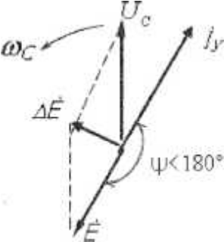
 | режим синхронного генератора
1 | режим синхронного двигателя
 | режим синхронного компенсатора при перевозбуждении
 | синхронная машина потребляет из сети реактивную мощность
 | синхронная машина отдает в сеть активную мощность
V29 | Для реверсирования асинхронного двигателя необходимо:
 | поменять местами три фазы
 | последовательно с каждой фазой включить реакторы
1 | переключить обмотку статора с Δ на Y
 | поменять местами фазы А и С
 | отключить одну фазу
V30 | Для реверсирования асинхронного двигателя необходимо:
1 | поменять местами С и В
 | поменять местами три фазы
 | последовательно с каждой фазой включить реакторы
 | поменять местами фазы А и С
 | отключить одну фазу
V31 | В генераторе постоянного тока параллельного возбуждения:
1 | работа основывается на принципе самовозбуждения
обмотка возбуждения питается от постороннего источника
постоянного тока
обмотка якоря и обмотка возбуждения подключаются
последовательно
 | обмотка возбуждения подключается последовательно к нагрузке, через регулировочный реостат
 | работа не основывается на принципе самовозбуждения
V32 | В генераторе постоянного тока параллельного возбуждения:
 | обмотка якоря и обмотка возбуждения подключаются последовательно
 | обмотка возбуждения подключается последовательно к нагрузке, через регулировочный реостат
 | работа не основывается на принципе самовозбуждения
 | обмотка якоря подключается к нагрузке последовательно
1 | обмотка возбуждения питается от обмотки якоря
V33 | Формулы для определения частоты вращения, момента и ЭДС машины постоянного тока с независимым возбуждением:
1 | 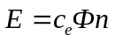
 | 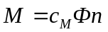
 | 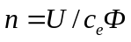
 | 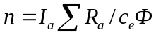
 | 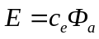
V34 | Формулы для определения частоты вращения, момента и ЭДС машины постоянного тока с независимым возбуждением:
1 | 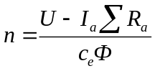
V35 | Если у двигателя постоянного тока: Р_{ном} =26кВт, I₀=6А,  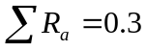Ом,об/мин, 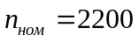 об/мин то значения Е_{а0}, М₀, М_{2ном} будут равны:
 | М₀=5 Н∙м, Еа₀ = 43.8 В, М_{2ном} = 1.085 Н∙м
1 | Е_{а0} = 438 В, М₀ = 10.6 Н∙м, М_{2ном} = 108.5 Н∙м
 | Еа₀ = 43.8 В, М₀ = 10.6 Н∙м, М_{2ном} = 10.8 Н∙м
 | М₀ = 10.6 Н∙м, М₀=5 Н∙м, М_{2ном} = 1.085 Н∙м
 | М_{2ном} = 108.5 Н∙м, М₀=5 Н∙м, Еа₀ = 43.8 В
V36 | Понижают напряжение U, подводимое к обмотке статора (якоря) при асинхронном пуске трехфазного синхронного двигателя для:
1 | повышения перегрузочной способности двигателя
 | увеличения входного момента
 | преодоления кратковременных больших перегрузок
 | уменьшения пускового момента
 | увеличения пусковых токов
V37 | Понижают напряжение U, подводимое к обмотке статора (якоря) при асинхронном пуске трехфазного синхронного двигателя для:
 | увеличения входного момента
 | преодоления кратковременных больших перегрузок
 | уменьшения пускового момента
 | увеличения пусковых токов
1 | уменьшения пусковых токов
V38 | Характеристики холостого хода трансформатора:
 | зависимость тока холостого хода I₀ от cosφ₂
 | зависимость коэффициента мощности cosφ₂ от тока холостого хода I₀
 | P₀ от тока холостого хода I₀
 | зависимость мощности холостого хода Р₀ от коэффициента мощности cosφ₂
1 | зависимость тока холостого хода I₀ от напряжения U₁
V39 | Характеристики холостого хода трансформатора:
 | зависимость тока холостого хода I₀ от cosφ₂
 | зависимость коэффициента мощности cosφ₂ от тока холостого хода I₀
 | P₀ от тока холостого хода I₀
 | зависимость мощности холостого хода Р₀ от коэффициента мощности cosφ₂
1 | зависимость мощности холостого хода Р₀ от напряжения U₁
V40 | Характеристики холостого хода трансформатора:
 | зависимость тока холостого хода I₀ от cosφ₂
 | зависимость коэффициента мощности cosφ₂ от тока холостого хода I₀
 | P₀ от тока холостого хода I₀
 | зависимость мощности холостого хода Р₀ от коэффициента мощности cosφ₂
1 | зависимость коэффициента мощности cosφ₂ от напряжения U₁
V41 | Параллельная работа двухобмоточных трансформаторов допускается при следующих условиях:
1 | должны иметь одинаковые напряжения
 | группа соединений обмоток не должны быть одинаковой
 | первичные и вторичные токи должны быть равны
 | должны принадлежать разным группам соединения
 | коэффициенты трансформаций k_{ТР} должны быть разными
V42 | Параллельная работа двухобмоточных трансформаторов допускается при следующих условиях:
 | должны иметь разные напряжения
1 | группа соединений обмоток должны быть одинаковые
 | первичные и вторичные токи должны быть равны
 | должны принадлежать разным группам соединения
 | коэффициенты трансформаций k_{ТР} должны быть разными
V43 | Основные группы соединения обмоток трансформатора:
 | 7 группа
 | 3 группа
 | 1 группа
1 | 11 группа
 | 9 группа
V44 | Основные группы соединения обмоток трансформатора:
 | 7 группа
 | 3 группа
 | 1 группа
 | 12 группа
1 | 6 группа
V45 | Относительные единицы - это:
1 | 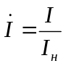
 | 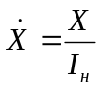
 | 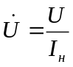
 | 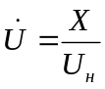
 | 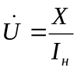
V46 | Относительные единицы - это:
1 | 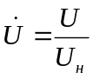
V47 | Относительные единицы - это:
1 | отношение абсолютной величины к номинальному значению
V48 | Потери мощности в асинхронных машинах:
1 | механические потери
 | потери на гистерезис в магнитопроводе ротора
 | потери на гистерезис в роторе
 | потери на вихревые токи в магнитопроводе ротора
 | механические потери в статоре
V49 | Потери мощности в асинхронных машинах:
 | потери на гистерезис в магнитопроводе ротора
 | потери на гистерезис в роторе
 | потери на вихревые токи в магнитопроводе ротора
1 | магнитные в магнитопроводе статора
 | механические потери в статоре
V50 | Способы возбуждения машин постоянного тока:
 | независимое возбуждение - обмотка возбуждения и обмотка якоря соединены последовательно
 | последовательное возбуждение машины постоянного тока -обмотка возбуждения подключается последовательно к другому источнику постоянного тока
1 | машины параллельного возбуждения - обмотка возбуждения и обмотка якоря соединены параллельно
 | последовательное возбуждение машины постоянного тока – обмотка возбуждения питается постоянным током от источника не связанного с обмоткой якоря
 | машины параллельного возбуждения -Обмотка возбуждения питается постоянным током от источника не связанного с обмоткой якоря
V51 | Способы возбуждения машин постоянного тока:
 | независимое возбуждение - обмотка возбуждения и обмотка якоря соединены последовательно
 | последовательное возбуждение машины постоянного тока -обмотка возбуждения подключается последовательно к другому источнику постоянного тока
 | последовательное возбуждение машины постоянного тока – обмотка возбуждения питается постоянным током от источника не связанного с обмоткой якоря
1 | независимое возбуждение - обмотка возбуждения питается постоянным током от источника, не связанною с обмоткой якоря
 | машины параллельного возбуждения -Обмотка возбуждения питается постоянным током от источника не связанного с обмоткой якоря
V52 | Группа соединения трансформаторов зависит:
 | от фазного напряжения
1 | от маркировки обмоток трансформатора
 | от вида охлаждения
 | от ЭДС
 | от МДС
V52 | Группа соединения трансформаторов зависит:
 | от фазного напряжения
 | от МДС
 | от вида охлаждения
 | от ЭДС
1 | от схем соединения обмоток трансформатора
V53 | Группа соединения трансформаторов зависит:
 | от фазного напряжения
 | от вида охлаждения
1 | от способа намотки обмоток трансформатора (левая или правая)
 | от ЭДС
 | от МДС
V54 | На механической характеристике асинхронной машины  электромагнитный момент М = 0, этому соответствует:
 | короткое замыкание
 | режим генератора
1 | частота вращения ротора равна частоте вращения поля статора n=n₁
 | скольжение S = 1
 | скольжение S = ∞
V55 | На механической характеристике асинхронной машины  электромагнитный момент М = 0, этому соответствует:
 | короткое замыкание
 | режим генератора
 | скольжение S = ∞
 | скольжение S = 1
1 | скольжение S = О
V56 | На механической характеристике асинхронной машины  электромагнитный момент М = 0, этому соответствует:
 | короткое замыкание
 | режим генератора
 | скольжение S = ∞
 | скольжение S = 1
1 | идеальный холостой ход
V57 | Глубокопазный асинхронный двигатель - это двигатель:
1 | с хорошими характеристиками в пусковом и номинальном режимах
 | у которого в пусковом режиме активное сопротивление ротора меньше, чем в номинальном
 | у которого при пуске маленький пусковой момент и ограниченный пусковой ток
 | у которого в пусковом режиме активное сопротивление статора меньше, чем в номинальном
 | с постоянными параметрами
V58 | При установившемся коротком замыкании синхронного  генератора, ток якоря относительно мал и даже может быть меньше номинального, т.к:
ток якоря чисто активный и реакция якоря продольная
размaгничивающая
1 | ток якоря чисто индуктивный
ток якоря чисто емкостный и реакция якоря продольная
размагничивающая
 | реакция якоря продольная намагничивающая
ток якоря чисто емкостный и реакция якоря продольная
размагничивающая
V59 | Способы улучшения коммутации путем:
1 | введения в якорную цепь дополнительного резистора
 | повышения напряжения на обмотки якоря
 | увеличения сопротивления коммутируемой секции
 | уменьшения сопротивления обмотки якоря
 | увеличения сопротивления обмотки возбуждения
V60 | Влияние реакции якоря на работу машины постоянного тока:
 | уменьшает допустимый момент
1 | искрение под нитками возникает при большем токе
 | увеличивает результирующий магнитный поток
 | искрение под нитками возникает при меньшем токе
 | возрастает перегрузочная способность
V61 | Влияние реакции якоря на работу машины постоянного тока:
 | уменьшает допустимый момент
1 | повышается жесткость механической характеристики
 | увеличивает результирующий магнитный поток
 | искрение под нитками возникает при меньшем токе
 | возрастает перегрузочная способность
V62 | На рисунке:  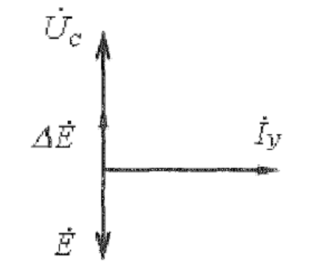
 | синхронная машина отдает в сеть реактивную мощность
 | режим противовключения синхронной машины
1 | синхронная машина потребляет из сети реактивную мощность
 | векторная диаграмма синхронного компенсатора при перевозбуждении
 | режим нагрузки
V63 | На рисунке:
 | синхронная машина отдает в сеть реактивную мощность
 | режим противовключения синхронной машины
1 | векторная диаграмма синхронного компенсатора при  недовозбуждении
векторная диаграмма синхронного компенсатора при
перевозбуждении
 | режим нагрузки
V64 | На рисунке:
 | синхронная машина отдает в сеть реактивную мощность
 | режим противовключения синхронной машины
векторная диаграмма синхронного компенсатора при
перевозбуждении
1 | Вектор ΔЕ э.д.с., индуктированная МДС обмотки возбуждения
 | режим нагрузки
V65 | Условия, предъявляемые параметрам приведенного трансформатора:
1 | 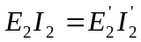
 | 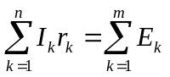
 | 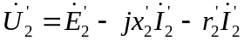
 | 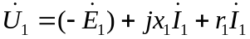
 | 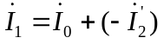
V66 | Условия, предъявляемые параметрам приведенного трансформатора:
1 | 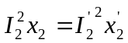
V67 | Внешняя характеристика генератора параллельного возбуждения располагается ниже внешней характеристики генератора постоянного тока независимого возбуждения:  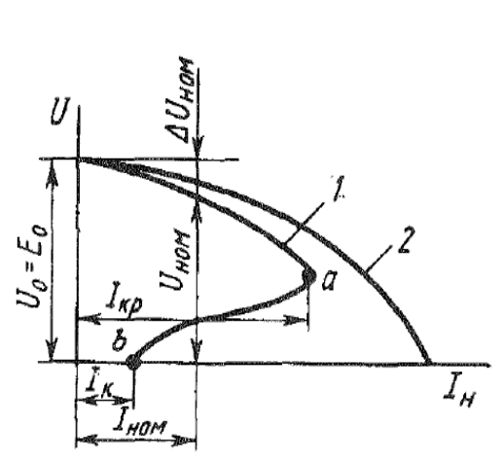
1 | при снижении напряжения, ток возбуждения уменьшается
 | из-за подмагничивающего действия реакции якоря
 | из-за отсутствия реакции якоря
 | из-за возрастания напряжения якоря
 | при снижении напряжения, ток возбуждения возрастает
V68 | Внешняя характеристика генератора параллельного возбуждения располагается ниже внешней характеристики генератора постоянного тока независимого возбуждения:
 | из-за возрастания напряжения якоря
 | из-за подмагничивающего действия реакции якоря
 | из-за отсутствия реакции якоря
1 | из-за падения напряжения в цепи якоря
 | при снижении напряжения, ток возбуждения возрастает
V69 | Внешняя характеристика генератора параллельного возбуждения  располагается ниже внешней характеристики генератора постоянного тока независимого возбуждения:  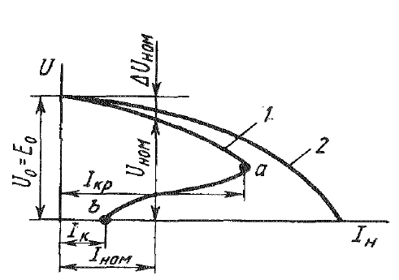
 | из-за подмагничивающего действия реакции якоря
 | из-за отсутствия реакции якоря
 | из-за возрастания напряжения якоря
 | при снижении напряжения, ток возбуждения возрастает
1 | из-за размагничивающего действия реакции якоря
V70 | Максимальное значение пускового тока при реостатном пуске ДПТ:
 | для двигателей малой и больших мощностей максимальное значение пускового тока I_{ном} =(2.0...2.5)I_{ном}
1 | для двигателей малой мощности максимальное значение пускового тока I_{ном} =(2.0...2.5)I_{ном}
 | при начальном времени n=0, а ток 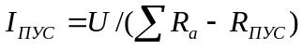
 | при начальном времени n=0, а ток 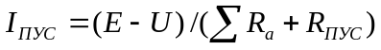
 | для двигателей малой мощности максимальное значение пускового тока I_{ном} =(1.4...1.8)I_{ном}
V71 | Максимальное значение пускового тока при реостатном пуске ДПТ:
 | для двигателей малой и больших мощностей максимальное значение пускового тока I_{ном} =(2.0...2.5)I_{ном}
 | при начальном времени n=0, а ток
 | при начальном времени n=0, а ток
 | для двигателей малой мощности максимальное значение пускового тока I_{ном} =(1.4...1.8)I_{ном}
1 | для двигателей средней мощности максимальное значение пускового тока I_{ном} =(1.4...1.8)I_{ном}
V72 | Максимальное значение пускового тока при реостатном пуске ДПТ:
 | для двигателей малой и больших мощностей максимальное значение пускового тока I_{ном} =(2.0...2.5)I_{ном}
1 | при начальном времени n=0, а ток
 | при начальном времени n=0, а ток
 | при начальном времени n=0, а ток
 | для двигателей малой мощности максимальное значение пускового тока I_{ном} =(1.4...1.8)I_{ном}
V73 | Если у двигателя постоянного тока независимого возбуждения: Р_{ном}=120 кВт, U = 160 В, η=0.9,2р = 4, якорь обмотки петлевая, то мощность Р₁ , ток якоря I_{я} токи каждой обмотки I_{a} будут равны:
1 | Р₁ = 133.3 кВт, I_{Я} =833 А
 | Р₁ = 143.3 кВт, I_{Я} =83.3 А
 | Р₁ = 153.3 кВт, I_{Я} =8.33 А
 | Р₁ = 153.3 кВт, I_{Я} =83.3 А
 | Р₁ = 13.3 кВт, I_{Я} =900 А

